Информатика

Практические работы

Работа 15. Исследование геометрических моделей (планиметрия)
1. Построим интерактивную математическую модель теоремы Пифагора с помощью программы GeoGebra (Меню - Образовательные - GeoGebra).
2. С помощью колесика мыши увеличьте координатные оси, а с помощью инструмента Переместить чертеж 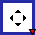 установите координатные оси чуть выше левого нижнего угла.
Внимание! При активации какого-либо инструмента программа выдает подсказку об его использовании.
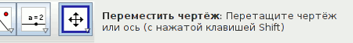3. Смоделируем прямоугольный треугольник ABC, активировав инструмент Многоугольник 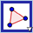. При помощи мыши укажем все вершины треугольника: АВ=51, ВС=52, АС=73 (допускаются приблизительные значения).
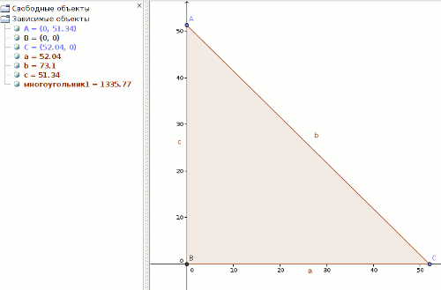
4. Установим отображение длин всех сторон прямоугольного треугольника при помощи инструмента Расстояние или длина 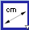. Для лучшей наглядности отключим координатные оси Вид - снять галочку Оси (для включения установите галочку обратно).
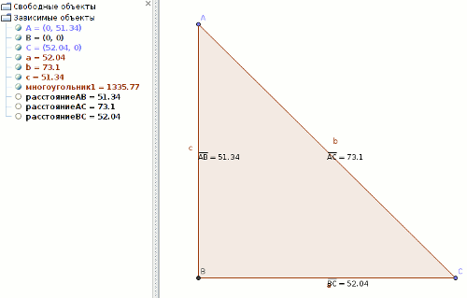
5. Установим отображение всех углов прямоугольного треугольника при помощи инструмента Угол 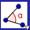. У вас должно получится три угла: ВАС=45.39, CBA=90, ACB=44.61.
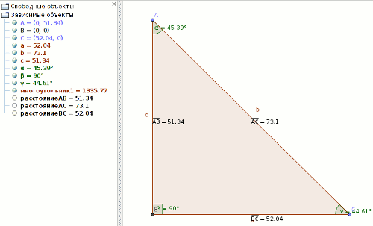
6. Произведем расчеты косинуса, синуса и тангенса углов альфа и гамма. Для этого воспользуемся командной строкой ввода. Для того, чтобы программа произвела и записала расчет не забывайте нажимать клавишу Enter.
- косинус угла альфа равен АВ разделить на АС. Нам дано, что АВ=51.34, AC=73.1. Тогда косинус угла альфа будет равен 0,7;

- вычислите косинус угла гамма: ВС разделить на АС;
- синус угла альфа равен ВС разделить на АС. Нам дано, что ВС=52.04, AC=73.1. Тогда синус угла альфа будет равен 0,71;

- вычислите синус угла гамма: АВ разделить на АС;
- тангенс угла альфа равен ВС разделить на АВ. нам дано, что ВС=52.04, АВ=51.34. Тогда тангенс угла альфа будет равен 1,01;

- вычислите тангенс угла гамма: АВ разделить на ВС.
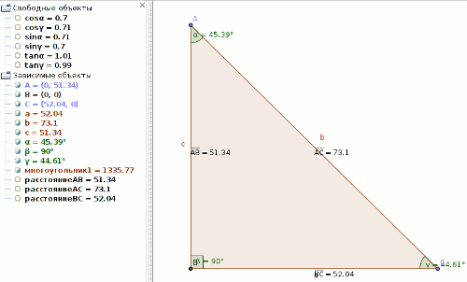
7. Сохраните свою математическую модель теоремы Пифагора в личной папке под именем Пифагор, выполнив команду Файл - Сохранить как.
Теперь мы умеем:
- строить математическую модель теоремы Пифагора;
- работать в программе GeoGebra.

